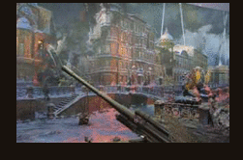
8 сентября 1941 года началась 871-дневная блокада Ленинграда. Это была самая страшная осада города в военной истории человечества. В школьном музее прошла экскурсия для учащихся 5 класса.

